Полякова Е.В. Изобразительное искусство 03.02.2022 Урок №15
Тема: "Графический портретный рисунок и выразительность образа человека"
Цели:
- закрепить знания учащихся, полученные на предыдущем уроке – приемы рисования головы человека. Познакомить учащихся с особенностями графического портрета.
- систематизировать знания по жанру портрета, его разновидностям, развивать понимание того, что в портретном изображении должен выражаться характер и внутренний мир человека.
1.Разгадайте кроссворд
Вопросы к кроссворду.
- Вид портрета чаще всего используемый художникам, изображающий человека не в полный рост – (поясной)
- Портрет, с которого на нас смотрят несколько лиц – (групповой)
- То, что лежит в основе любого портрета – (пропорции лица)
- Разновидность портрета, используемая в скульптуре – (бюст)
- Портрет, который предполагает изображение человека, показывающее его общественное положение, выполняемый всегда на заказ – (парадный)
- Портрет, раскрывающий индивидуальные особенности человека, его внутренний мир – (камерный)
- Картина человека, написавшего свой портрет – (автопортрет)
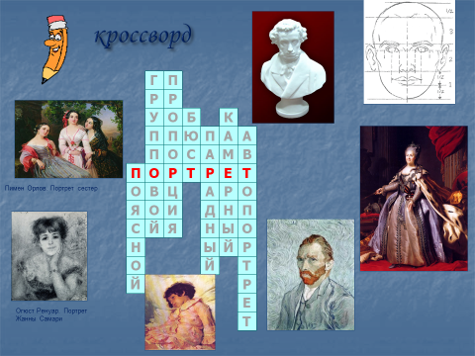
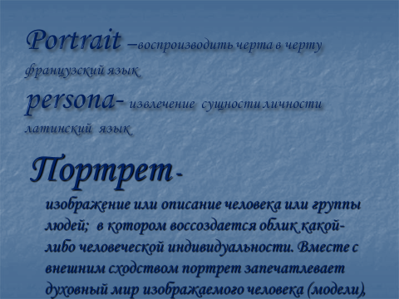
-Перед вами картины М. Врубеля. Кто узнал и может назвать полотна великого художника, которые стали классикой в изображении добра и зла (“Демон” и “Царевна Лебедь”).
Какие средства выразительности использовал автор картин для передачи внутреннего мира героев? (композиционное и цветовое решение, ритмичность мазка художника и поза героя и т. д.)
Я обратилась к этим картинам, чтобы показать вам как человеческая природа побеждает и колдовские чары, и демонические силы. Вера в человека, в господство разума, дали художнику возможность передать неповторимость и яркость образов. Рисуя портреты этих героев, рисуя красоту внешнего облика, он оставляет их лица спокойными.
Для выполнения этих картин художник рисует много эскизов, зарисовок и набросков –он в поиске, но карандашные работы не передают нам целостности картины, это лишь подготовительный материал для творчества мастера.
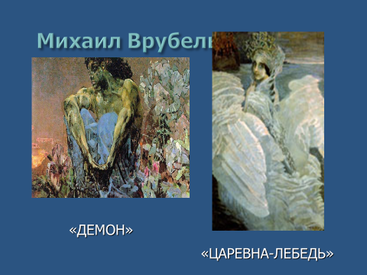
. Достаточно долго карандашный рисунок являлся вспомогательным для творчества художника и лишь относительно недавно это стал самостоятельный вид искусства – графика.
Графический портрет стал отдельным видом искусства.
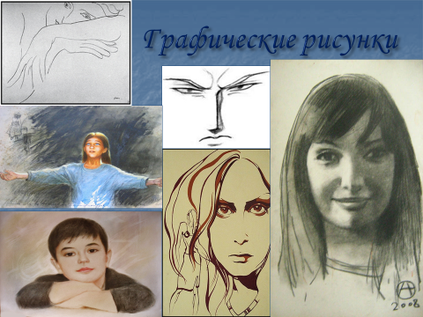
- Посмотрите на следующий слайд. Он показывает нам лица детей. Они, как и ваши минуту назад, выражают различные эмоции.
Теперь найдите эти эмоции на схематической таблице (слайд№9)
А знаете ли вы, что …. Чтобы разозлиться, обидеться нашему лицу приходится задействовать 64 лицевые мышцы, а, чтобы улыбнуться – всего 17 мышц. Так что улыбаться намного легче – делайте это чаще!
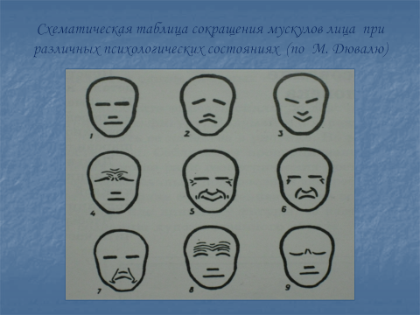
Практическая работа.
- Я предлагаю вам выполнить графический портрет, который будет отражать настроение. Вы должны представить, каким он будет: лирическим, героическим, задумчивым и т.д. Главное, делая зарисовки, добивайтесь большей выразительности. Помните, что в основе каждого портрета лежат пропорции лица (вывешивается таблица пропорций).

